Учреждение образования  «Брестский государственный университет  имени А.С. Пушкина»  Филологический факультет  Кафедра журналистики | 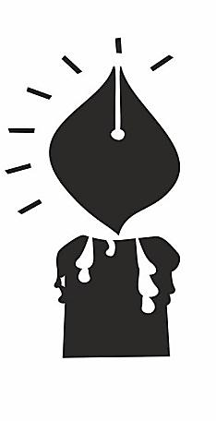
Информационное письмо

Уважаемые студенты и старшеклассники!

Приглашаем вас принять участие в Неделе журналистики, которая состоится 13–16 апреля 2015 года на филологическом факультете Брестского государственного университета имени А.С. Пушкина по адресу: г. Брест, ул. Мицкевича, 28 (корпус № 2).

Примерная программа Недели

№ | Дата проведения | Мероприятие
1. | 13.04.2015 | Торжественное открытие Недели журналистики.
2. | 13–16.04.2015 | Фестиваль молодежной прессы – 2015: выставка студенческих газет.
3. | 13–16.04.2015 | Фотоконкурс «Неделя журналистики в объективе».
3. | 14.04.2015 | Медиаквест (по тематическим направлениям).  Тренинги.  Газетный театр.
4. | 15.04.2015 | Мастер-классы по журналистике.  Клуб редакторов.  Дискуссия «Перспективы молодежной прессы».
5. | 16.04.2015 | Урок Мужества и Вдохновения: встреча с ветеранами труда и войны.  Подведение итогов Фестиваля молодежной прессы, конкурсной программы Недели.
ДОПОЛНИТЕЛЬНАЯ ИНФОРМАЦИЯ

1. Для участия в Фестивале молодежной прессы – 2015 необходимо
13 апреля 2015 года предоставить на кафедру по 3 распечатанных экземпляра последнего выпуска студенческой (школьной) газеты.
Победители будут определены в следующих номинациях: «Лучший печатный материал», «Лучший фотоматериал», «Лучший дизайн», «Лучшее издание».

2. Для участия в мероприятиях Недели (тренинги, медиаквест, фотоконкурс, мастер-классы) необходимо иметь планшет (нетбук, ноутбук, др.), фотоаппарат.

3. Финансовые условия: проезд, проживание – за счет участников Недели.

4. Подводит итоги Недели жюри в составе преподавателей кафедры журналистики БрГУ имени А.С. Пушкина и журналистов изданий г. Бреста и Брестской области.

Контакты:
+375 29 6 84 79 33 (Велком) – Скибицкая Людмила Васильевна, заведующий кафедрой журналистики.
+375336722817 – Иващенко Анна (координатор).
8 (0162) 21 63 50 – кафедра журналистики.

Электронный адрес: kafjurn@brsu.brest.by

